**Акт№9**

**проверки школьного питания комиссией родительского контроля ГБОУ «ООШ№11 г. Малгобек»**

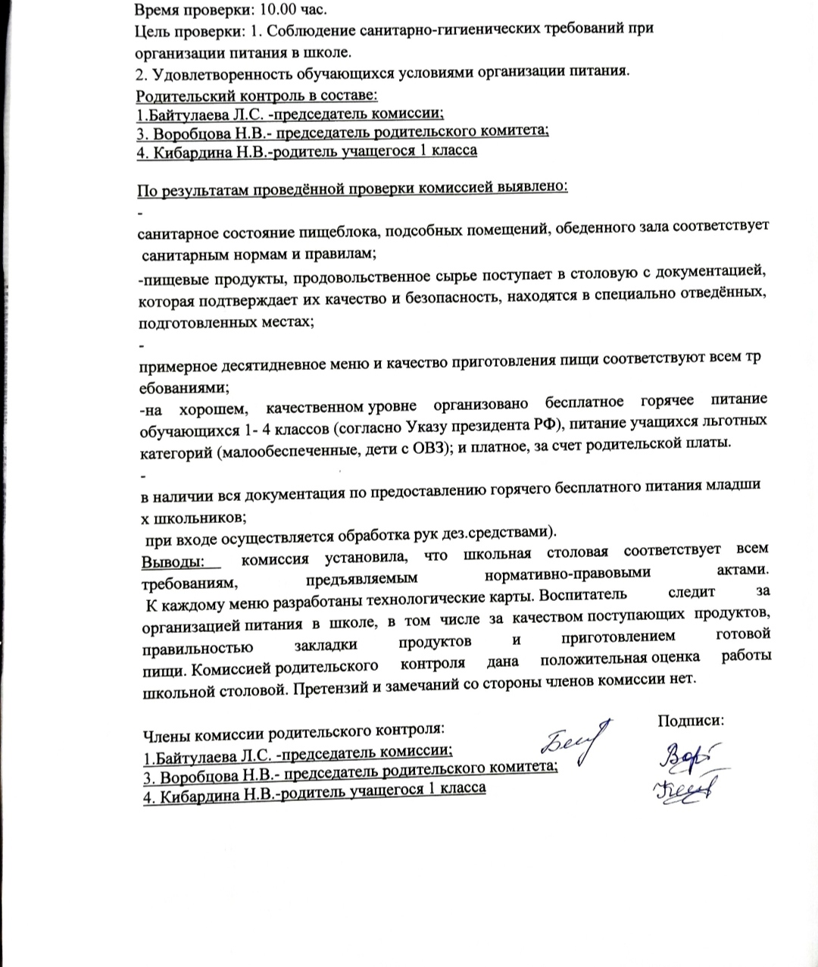**Дата проверки: 05.04.2024 г.**